24. 3. 2020
DKE 8. razred Kapitalistično gospodarstvo
Pozdravljeni v drugem tednu »pouka na daljavo«. Upam, da je za vami lep, sončen teden in da ste se že navadili na takšno obliko šolskega dela.
Prejšnji teden smo pogledali, kaj so sindikati in kakšna je njihova vloga. V zvezek zapišite razlago, zakaj prihaja do konfliktov med delodajalcem in delojemalci in načine, kako se rešuje takšne konflikte:
Razlaga: Vzroki za konflikte: Vsi zaposleni želijo ohraniti zaposlitev, lastniki pa želijo na primer zmanjšati število zaposlenih, znižati njihove plače, odobriti jim čim krajši letni dopust. Tako bi bili stroški dela nižji, dobiček podjetja pa večji.
Načini razreševanja konfliktov: - s pomočjo sindikatov (sindikalne organizacije) – pogajajo in dogovarjajo se z lastniki podjetij in zastopajo pravice ter koristi delavcev,
- s stavko.
Zapis v zvezek: naslov Kapitalistično gospodarstvo.
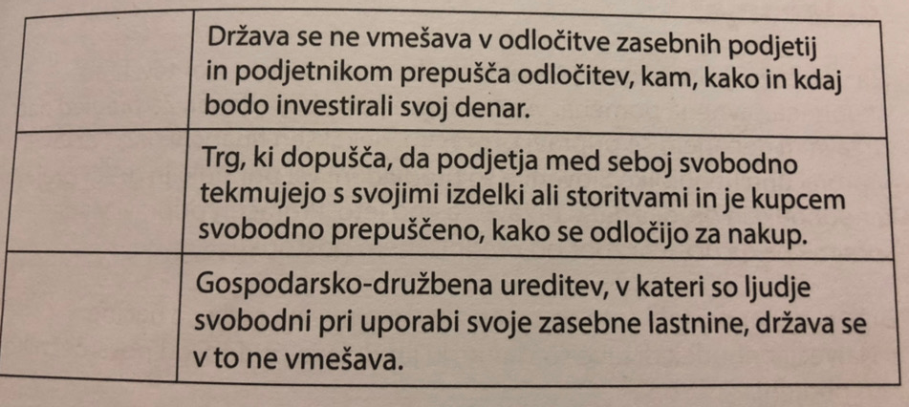
V učbeniku preberi članek na strani 50 in 51 o pozitivnih vplivih kapitalizma v razvoju človeštva. Ter odgovori v zvezek na 4 vprašanja v roza pravokotniku.
Na internetni strani https://citymagazine.si/clanek/11-stvari-ki-se-jih-po-mnenju-billa-gatesa-ne-boste-naucili-v-soli/ si preberite, kaj svetuje mladim Bill Gates

S pomočjo besedila na strani 54 v učbeniku v desni stolpec vpiši pojme, ki sodijo k vsakemu pojasnilu (tabelo prepiši v zvezek).

Utrjevanje snovi:
Kaj je kapitalizem?
Pojasni pojem svobodni trg.
Oglej si še posnetek, ki žal nima slovenskih podnapisov, katere so bile zadnje misli Steva Jobsa (pokojnega ustanovitelja dobro poznanega podjetja z računalniško opremo Apple):
https://www.youtube.com/watch?v=7fuOhT4VT28

